河南省2001年初中升学统一考试
一、填空题（每小题2分，共30分）
1．2－$\sqrt{3}$的倒数的相反数是________________．
2．不等式组$\begin{aligned}\left\{−3x≥2， | \right.\end{aligned}$的解集是________________．
3．一个角的补角比这个角的余角大________________度．
4．在直角坐标系中，已知点P（－3，2），则点P关于x轴对称点的坐标为________________．
5．若$\left|a\right|$＝3，$\sqrt{b}$＝2，且ab＜0，则a－b＝________________．
6．直角三角菜斜边上的高与中线分别是5cm和6cm，则这个样本的标准差是________________．
7．已知一个样本1，3，2，5，x，它的平均数是3，则这个样本的标准差是________________．
8．函数y＝$\frac{\sqrt{x}}{x−1}$中，自变量x的取值范围是________________．
9．一种电子计算机每秒可做10⁸次计算，用科学计数法表示它工作8分钟可做________________次计算．
10．如图1，D是△ABC的边AB上的一点，过D作DE∥BC交AC于E．已知AD︰BD＝3︰2，则S_{△ADE}︰S_{四边形BCED}＝________________．
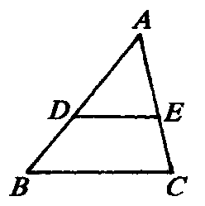
图1
11．观察下列等式：
9－1＝8，16－4＝12，25－9＝16，36－16＝20，…，这些等式反映出自然数间的某种规律．设n表示自然数，用关于n的等式表示出来：________________．
12．已知贺的面积为81πcm²，其圆周上一段弧长为3πcm，那么这段弧所对圆角的度数是________________．
13．分解因式：a²－4 a＋4－b²＝________________．
14．王老汉为了与客户签订购销合同，对自己的鱼塘中的鱼的总重量进行估计．第一次捞出100条，称得重量为184千克，并将每条鱼作出记号放入水中；当它们完全混合鱼群后，又捞出200条，称得重量为416千克，且带有记号的鱼有30条．王老汉的鱼塘中估计有鱼_____________条，共重___________千克．
15．半径为1的两个等圆⊙O₁与⊙O₂外离，且两条内公切线互相垂直，那么圆心矩O₁ O₂＝________________，内公切线与外公切线的夹角为__________．
二、选择题（每小题3分，共18分，下列各小题均有四个答案，其中只有一个是正确的，将正确答案的代号字母填入题后括号内）
16．下列根式：2$\sqrt{\text{xy}}$，$\sqrt{8}$，$\sqrt{\frac{\text{ab}}{2}}$，$\sqrt{\frac{3\text{xy}}{5}}$，$\sqrt{x+y}$，$\sqrt{\frac{1}{2}}$中，最简二次根式的个数是（ ）．
A．2个 B．3个 C．4个 D．5个
17．已知一次函数y＝2x＋a与y＝－x＋b的图像都经过A（－2，0），且与y轴分别交于B、C两点，则△ABC的面积为（ ）．
A．4 B．5 C．6 D．7
18．下列命题中的真命题是（ ）．
A．正三角形的内切圆半径和外接圆半径之比为2︰1
B．正六边形的边长等于其外接圆的关径
C．圆外切正方形的边长等于其边心距的$\sqrt{2}$倍
D．各边相等的圆外切多边形是正方形
19．已知代数式3x²－2 y＋6的值为8，那么代数式$\frac{3}{2}$y²－y＋1的值为（ ）．
A．1 B．2 C．3 D．4
20．已知一直角三角形的三边为a、b、c，∠B＝90°，那么关于x的方程a（x²－1）－2cx+ b（x²＋1）＝0的根的情况为（ ）．
A．有两个相等的实数根 B．有两个不相等的实数根
C．没有实数根 D．无法确定
21．如图2，锐角△ABC中，以BC为直径的半圆O分别交AB、AC于D、E两点，且S_{ADE}︰S_{四边形DBCE}＝1︰2，则cosA的值是（ ）．
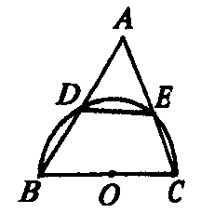
图2
A．$\frac{1}{2}$ B．$\frac{1}{3}$ C．$\frac{\sqrt{2}}{2}$ D．$\frac{\sqrt{3}}{3}$
三、（每小题5分，共15分）
22．已知x、 y是方程组$\begin{aligned}\left\{x+2y=4, | \right.\end{aligned}$的解，求代数式$\frac{x}{x^{2}−2\text{xy}+y^{2}}$·$\frac{x^{3}−y^{3}}{x^{2}+\text{xy}+y^{2}}$＋$\frac{1}{y}$－2的值．
23．如图3，在△ABC中，AD平分∠BAC，AB＋BD＝AC，求∠B︰∠C的值．
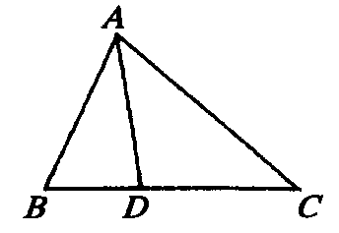
图3
24．已知关于x的方程4x²＋4bx＋7b＝0有两个相等的实数根，y₁ 、y₂是关于y的方程y²＋（2－b）y＋4＝0的两个根．求以$\sqrt{y_{1}}$、$\sqrt{y_{2}}$为根的一元二次方程．
四、（每小题6分，共12分）
25．解方程：x²－$\sqrt{x^{2}−3x+5}$＝3x＋1．
26． 如图4，△ABC，∠A的平分线交BC于D，圆O过点A且与BC相切于D，AB、AC与分别相交于E、F，AD与EF相交于G，求证：AF·FC＝GF·DC．
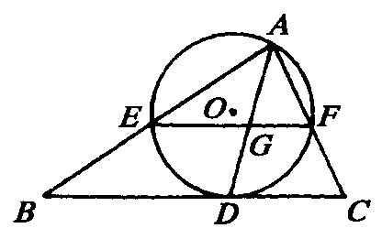
图4
五、（8分）
27．近几年我省高速公路的建设有了较大的发展，有力地促进了我省的经济建设，正在修建中的某段高速公路要招标，现有甲、乙两个工程队，若甲、乙两队合做，24天可以完成，需费用10万元；若甲单独做20天后，剩下的工程由乙做，还需40天才能完成，这样需费用多少天？
（1）甲、乙两队单独完成此项工作，各需多少天？
（2）甲、乙两队单独完成此项工作，各需费用多少万元？
六、（8分）
28．如图5，⊙O的两条割线AB、CD分别交圆O于D、B、E、C，弦DF∥AC交BC于G．
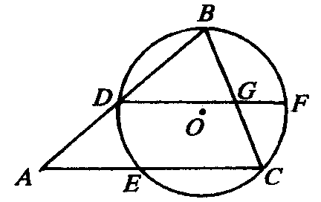
图5
（1）求证：AC·FG＝BC·CG；
（2）若CF＝AE．求证：△ABC为等腰三角形．
七、（9分）
29．如图6，在直角坐标系中，以（a，0）为圆心的⊙O′与x轴交于C、D两点，与y轴交于A、B两点，连结AC．
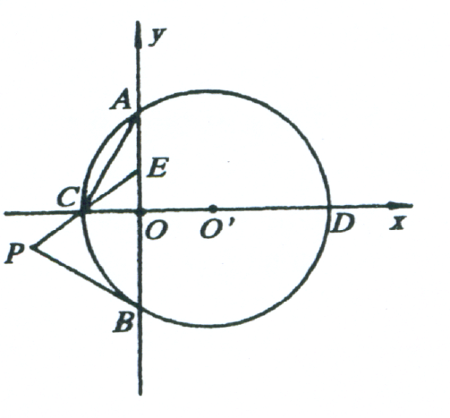
图6
（1）点E在AB上，EA＝EC．求证：AC²＝AE·AB；
（2）在（1）的结论下，延长EC到P，边结PB，若PB＝PE，试判断PB与⊙O′的位置关系，并说明理由；
（3）如果a＝2，⊙O′的半径为4，求（2）中直线PB的解析式．
评析 本卷结构安排较为合理，整体难度不大，注重考查学生简单的分析与综合能力，一般考题都是把几个知识点联系在一起，使 每道题的容是较大，但只要认真解答，谨慎细心，不会出错，如题5就包容了绝对值，二次根式，有理数运算等知识点；题17包容了一次函数性质与面积待知识点；题22把方程组与求代数式相结合等．
考查观察分析问题通能是本卷的一个重要特色，如题11的一般式归纳以观察已知等式的数据特点、结构特点为前提；题21重在分析已知、结论和观察图形，联想辅助线的作法；题19关键在看出已知式与待求式的关系等等，尤其突出观察与分析能力的是题29（2）．

参考答案
一、填空题（每小题2分，共30分）
1．－2－$\sqrt{3}$ 2．x＜－3 3．90 4．（－3，－2） 5．－7
题5中隐含了b＞0，又ab＜0，故a＞0，∴a＝－3，b＝4．

6．30cm² 7．$\sqrt{2}$

题7求出x＝4，再求S²＝（1＋9＋4＋25＋16－5×3²）＝2，故标准差为$\sqrt{2}$．

8．x≥0，且x ≠1 9．4.80×10¹⁰ 10．9︰16 11．（n＋2）²－n²＝4（n＋1）12．60 13．（a＋b－2）（a―b―2）14．1000，约2011（结果在2000～2020之间的给满分，其他答案不给分）15．2$\sqrt{2}$ 45°
题14考查统计知识的实际应用，本题设计情景，贴近生活，与实际经济效益挂钩，可让考生从中感受到统计知识的具体指导意义，激发求学的热情．

二、选择题（每小题3分，共18分）
16．A 17． C 18． B 19． B 20．A 21．D
题19考查用整体代入法求代数式的值，注意观察可知待求代数式是已知代式的$\frac{1}{2}$．

题20综合考查一元二次方程民直角三角形的知识，其中a²＋b²＝c²是隐含条件，是沟通一元二次方程与直角三角形的纽带．
题21计算角的三角函数值，必须构造直角三角形，因题中有直径，依直径构造直角是常见思路，故应连结BE．

三、（每小5分，共15分）
22．由方程组$\begin{aligned}\left\{x+2y=4, | \right.\end{aligned}$得x＝－2，y＝3．原式＝$\frac{x}{(x−y)^{2}}$·$\frac{(x−y)(x^{2}+\text{xy}+y^{2})}{(x^{2}+\text{xy}+y^{2})}$＋$\frac{1}{y}$－2＝$\frac{x}{x−y}$＋$\frac{1}{y}$－2，当x＝－2，y＝3时，原式的值为－1$\frac{4}{\text{15}}$．
23．延长AB到M，使BM＝BD．连结DM，则∠M＝∠BDM，AM＝AC，∠1＝∠2，AD＝AD．∴△ADM≌△ADC．∴∠M＝∠C．∴∠ABC＝2∠M＝2∠C．即∠B︰∠C=2︰1．
题23中有角平分线的条件，以角平分线为轴翻折，构造全等三角形，是解这类题的常思路，又因为本题中有AB＋BD＝AC，也可把BD转移到AB上，通过延长AB得到一条与AC相等的线段．
24．由16b²－4×4×7b＝0，即b²－7b＝0．得b₁＝0，b₂＝7．当b＝0时，关于y的方程可y²＋2y＋4＝0，△＝4－16＝－12＜0，方程无解．当b＝7时，关于y的方程可化为y²－5＋4＝0．解这个方程，得y₁＝4，y₂＝1．∴$\sqrt{y_{1}}$＋$\sqrt{y_{2}}$＝3，$\sqrt{y_{1}}$·$\sqrt{y_{2}}$＝2，∴以$\sqrt{y_{1}}$、$\sqrt{y_{2}}$为根的一元二次方程为z²－3z＋2＝0．
题24依题意可求得b₁＝0，b₂＝7，当b＝0时，方程无解易被忽视，因为求作新方程时只要用到原方程的根与系数关系进行换算，所以不能忽视对△进行检验．

四、（每小题6分，共12分）
25．设$\sqrt{x^{2}−3x+5}$＝y，则原方程可化为y²－y－6＝0．即（y－3）（y＋2）＝0，得y₁＝3，y₂＝－2．当y＝3时，得$\sqrt{x^{2}−3x+5}$＝3．解这个方程，得x₁＝4，x₂＝－1，经检验x₁、 x₂都是原方程的根．当y＝－2时，得$\sqrt{x^{2}−3x+5}$＝－2，在实数范围内无解．∴原方程的根是x₁＝4，x₂＝－1．
26．连结DF．∵AD是△ABC的角平分线，BC是⊙O的切线，∠CDF＝∠2＝∠1＝∠3．∴EF∥BC．∴∠C＝∠4．∴△AFG∽△DCF．∴$\frac{\text{AF}}{\text{DC}}$＝$\frac{\text{GF}}{\text{FC}}$，即AF·FC＝GF·DC．
五、（8分）
27．设甲、单锋完成此项工程分别需x天、 y天，根据题间，得$\begin{aligned}\left\{(\frac{m}{\text{30}}+\frac{n}{\text{120}}×\text{24}=\text{120}), | \right.\end{aligned}$解这个方程组，得x＝30，y＝120．经检验x＝30，y＝120是方程组的解．
（2）设单独完成此项工程，甲需费用m万元，乙需费用n万元，题意，得$\begin{aligned}\left\{(\frac{m}{\text{30}}+\frac{n}{\text{120}}×\text{24}=\text{120}), | \right.\end{aligned}$解这个方程组，得m＝135，n＝60．答：甲单独完成此项工需30天，乙单独完成此项工程需10天．甲、乙单独完成此项工程分别需费用135万元、60万元．
题27考查方程组知识在实际问题中的应用，注意对分式方程组的解应检验．

六、（8分）
28．（1）连结CF，则∠CBA＝∠CFG．∵DF∥AC，∴∠2＝∠1．∴△ABC∽△CFG．∴$\frac{\text{AC}}{\text{CG}}$＝$\frac{\text{BC}}{\text{FG}}$，即AC·FG=BC·CG．
（2）连结DE，则∠ADE＝∠ACB．由DF∥AC，得CF＝DE，又CF＝AE，故DE＝AE，∠A＝∠ADE＝∠ACB．即△ABC是等腰三角形．
七、（9分）
29．（1）连结BC，则∠BAC＝∠ABC．∵EA＝EC，∴∠EAC＝∠ECA＝∠ABC．∴△ACE∽△ABC．∴$\frac{\text{AC}}{\text{AB}}$＝$\frac{\text{AE}}{\text{AC}}$，即AC²＝AE·AB．
（2）连结O′B，则∠CO′B＝2∠CAB．∵PE＝PB，∴∠PBE＝∠PEB＝2∠CAB＝∠CO′B．∴∠PBO′＝∠PBE+∠EB O′＝∠CO′B+∠EB O′＝90°．即PB⊥O′B，PB与⊙O′相切．
（3）O′O＝2，O′B＝4，∴∠OB O′＝30°，∠O O′B＝∠PBO＝60°．
∴△PBE、△CBO′都是等边三角形．它们的高分别是BC＝4，OB＝2$\sqrt{3}$．∴B点坐标为（0，－2$\sqrt{3}$）．P点横坐标为－4，纵坐标为$\frac{4}{3}$$\sqrt{3}$－2$\sqrt{3}$＝－$\frac{2\sqrt{3}}{3}$．设PB直线为y＝kx＋b，则$\begin{aligned}\left\{b=−2\sqrt{3,} | \right.\end{aligned}$
∴$\begin{aligned}\left\{k=−\frac{\sqrt{3}}{3}, | \right.\end{aligned}$
∴直线PB为y＝―$\frac{\sqrt{3}}{3}$x―2$\sqrt{3}$．
题29综合考查平面直角坐标系、函数及圆的有关知识．（2）判断PP与⊙O′相切，再作证明；（3）的关键在确定P，B两点坐标，而本题确定P，B的坐标是应先证△PBE与△CBO′为等边三角形，利用它们的高进行代换，有一定的技巧．

声明：本资料由 考试吧（Exam8.com） 收集整理，转载请注明出自 http://www.exam8.com
服务：面向较高学历人群，提供计算机类，外语类，学历类，资格类，会计类，工程类，医学类等七大类考试的全套考试信息服务及考前培训.

